Лабораторная работа N3.

Язык разметки Markdown

Соловьев Богдан Михайлович

Содержание

# 1 Цель работы

Целью работы является освоение процедуры оформления отчетов с помощью легковесного языка разметки Markdown.

# 2 Задание

1. Выполнение заданий лабораторной работы
2. Выполнение заданий для самостоятельной работы

# 3 Теоретическое введение

Markdown (МФА: [ˈmɑːkdaʊn], произносится маркда́ун) — облегчённый язык разметки, созданный с целью обозначения форматирования в простом тексте, с максимальным сохранением его читаемости человеком, и пригодный для машинного преобразования в языки для продвинутых публикаций (HTML, Rich Text и других).

Table 1: Описание некоторых каталогов файловой системы GNU Linux

| Имя каталога | Описание каталога |
| --- | --- |
| / | Корневая директория, содержащая всю файловую |
| /bin | Основные системные утилиты, необходимые как в однопользовательском режиме, так и при обычной работе всем пользователям |
| /etc | Общесистемные конфигурационные файлы и файлы конфигурации установленных программ |
| /home | Содержит домашние директории пользователей, которые, в свою очередь, содержат персональные настройки и данные пользователя |
| /media | Точки монтирования для сменных носителей |
| /root | Домашняя директория пользователя root |
| /tmp | Временные файлы |
| /usr | Вторичная иерархия для данных пользователя |

Более подробно об Unix см. в [1–6].

# 4 Выполнение лабораторной работы

## 4.1 Выполнение заданий лабораторной работы

Предварительно установив недостающие пакеты, в терминале перехожу в каталог курса, созданный при выполнении прошлой лабораторной работы (рис. [1])

Figure 1: Перемещение между директориями

Figure 1: Перемещение между директориями

Обновляю локальный репозиторий с помощью команды git pull (рис. [2])

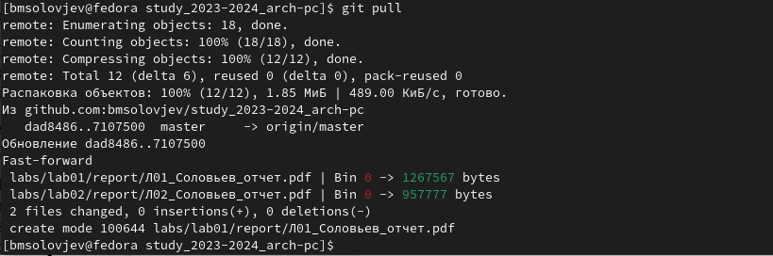

Figure 2: Обновление локального репозитория

Перехожу в папку report третьей лабораторный работы с помощью команды cd (рис. [3])

Figure 3: Перемещение в папку report

Figure 3: Перемещение в папку report

Компилирую шаблон с помощью команды make (рис. [4])



Figure 4: Компиляция шаблона

Проверяю сгенерированный doxc файл (рис. [5])

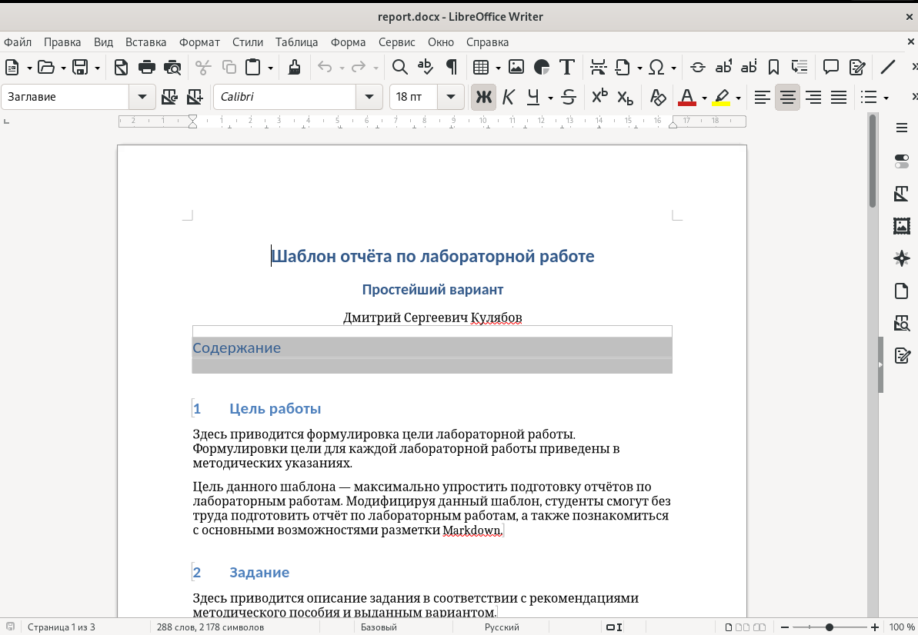

Figure 5: шаблон в doxc

Проверяю сгенерированный pdf файл (рис. [6])

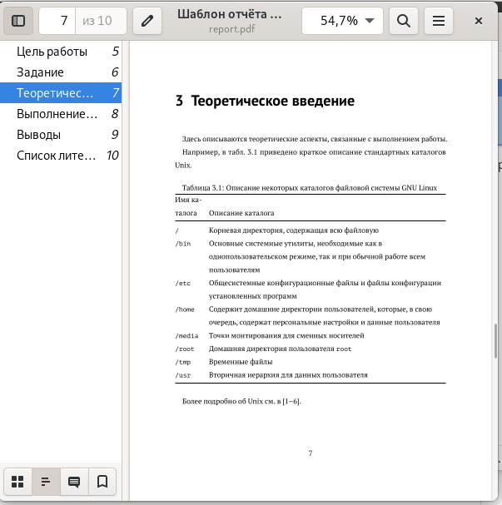

Figure 6: Шаблон в pdf

Удаляю полученные файлы с помощью команды make clean, потом ввожу ls, чтобы проверить (рис. [7])

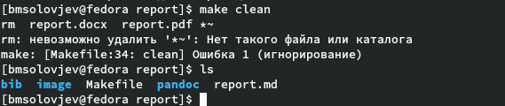

Figure 7: Удаление файлов, созданных по шаблону

Открываю report.md и начинаю заполнять отчёт (рис. [8])

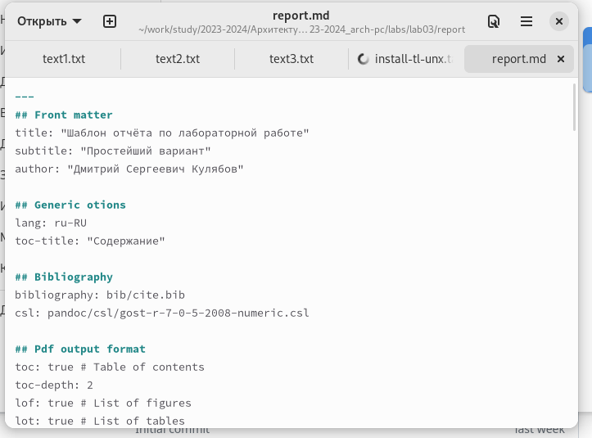

Figure 8: Файл markdown

Загружаю файлы на GitHub (рис. [9])

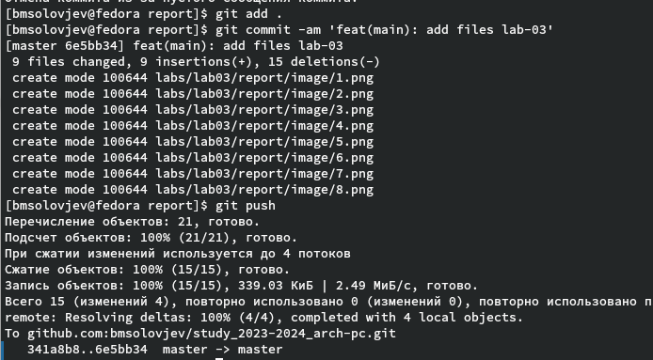

Figure 9: Загрузка файлов на GitHub

## 4.2 Выполнение задач для самостоятельной работы

Чтобы не заполнять отчёт к второй лабораторной работе заново, я воспользуюсь сторонним сайтом, где сконвертирую pdf в markdown. Потом в полученный файл скопирую недостающие элементы из шаблона и исправлю детали, где это нужно. (рис. [10])

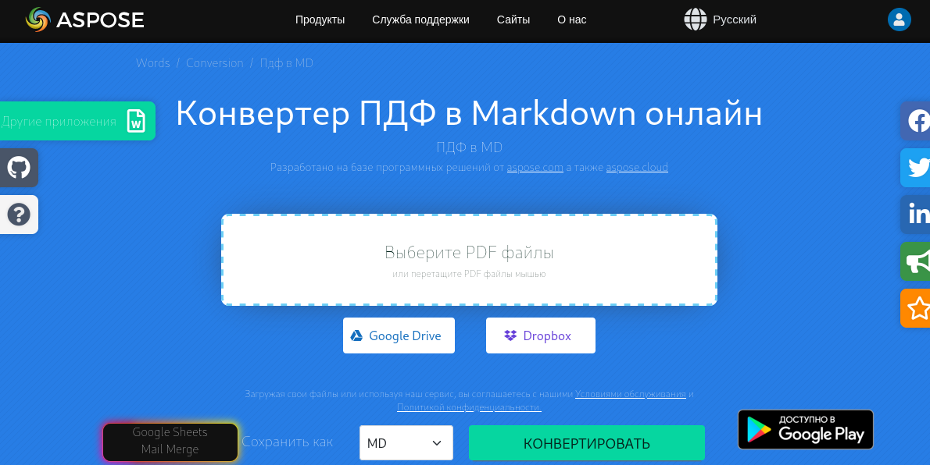

Figure 10: Конвертация из pdf в md

Потом загружаю фалы на GitHub # Выводы

Здесь кратко описываются итоги проделанной работы.

# Список литературы

1. GNU Bash Manual [Электронный ресурс]. Free Software Foundation, 2016. URL: <https://www.gnu.org/software/bash/manual/>.

2. Newham C. [Learning the bash Shell: Unix Shell Programming](http://www.amazon.com/Learning-bash-Shell-Programming-Nutshell/dp/0596009658). O’Reilly Media, 2005. 354 с.

3. Zarrelli G. Mastering Bash. Packt Publishing, 2017. 502 с.

4. Robbins A. [Bash Pocket Reference](https://www.ncbi.nlm.nih.gov/pubmed/25246403). O’Reilly Media, 2016. 156 с.

5. Таненбаум Э. Архитектура компьютера. 6-е изд. СПб.: Питер, 2013. 874 с.

6. Таненбаум Э., Бос Х. Современные операционные системы. 4-е изд. СПб.: Питер, 2015. 1120 с.